班级动态(10.16）
一、晨间来园基本情况
1.来园人数：应到25人，实到23人。有1名幼儿请假。需要提醒大家的是：为了保证幼儿的户外运动时间，每天请于8:20之前将宝贝送来。
2.来园表现：今日来园时能够主动绕水杯绳的宝贝变多了呢~其他小朋友要再接再厉哦！

- 户外活动
今天小朋友们玩了之前小朋友们最喜欢的毛毛虫和蹦床。如果遇到喜欢的蹦床已经有人玩了的情况，他们能够耐心等待，轮流玩。我们一起来看一看他们的表现吧！
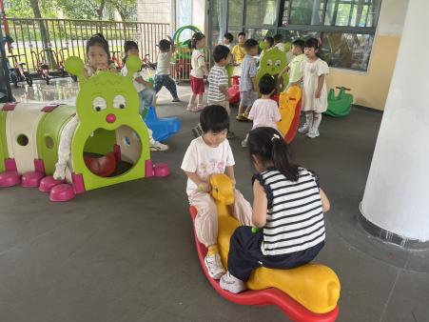 | 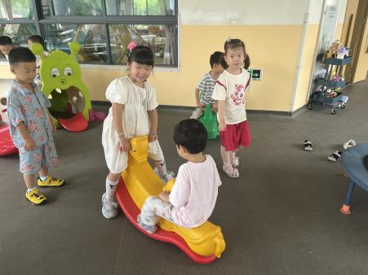 | 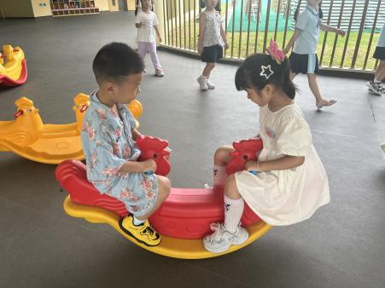
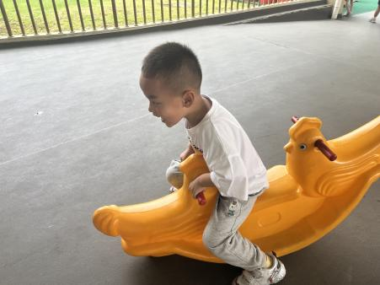 | 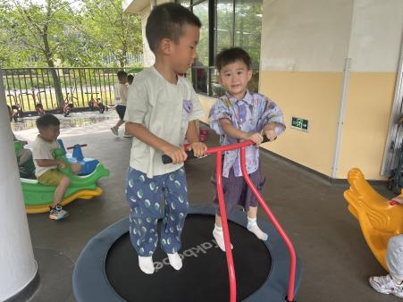 | 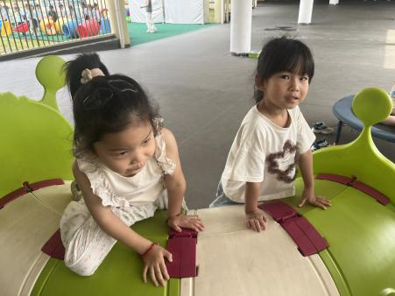

- 集体活动
今天上午我们开展了数学活动《复习5以内的数量》 ，这是一节复习数量5以内的数学活动，活动中主要通过看图点数、看点卡拍手、数物匹配的形式来引导幼儿进一步的感知5以内数量。幼儿将在正确点数并说出物品总数，和认识数字的基础上，根据总数匹配相应的数字，将数字与客观事物的数量联系起来。在操作活动中，能够正确匹配客观事物的数量和点卡、数字的小朋友有：惊喜、依依、沐子、牛牛、泽泽、多米、彦彦、笑笑、米洛、沅沅、希希、汪朵朵、元宝。作业纸今天会让小朋友们带回家，小朋友们可以回家再练习巩固一下哦～
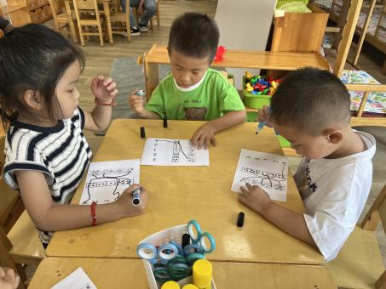 | 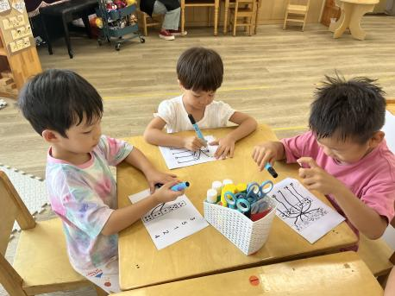 | 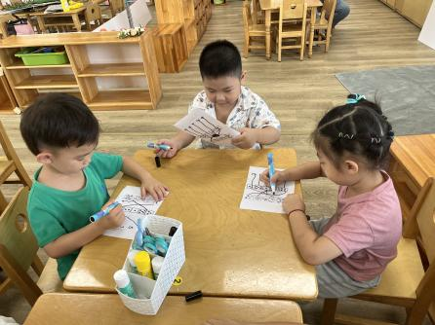
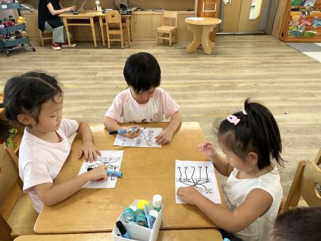 | 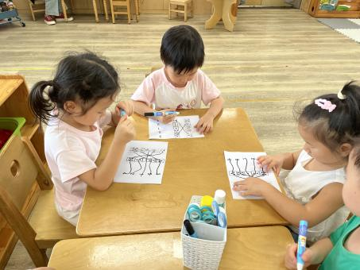 | 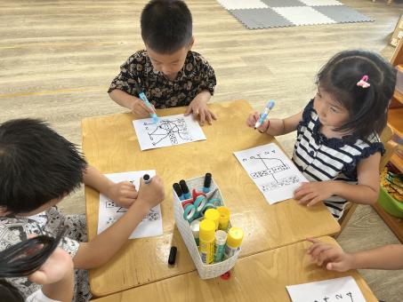

- 区域活动
今天我们自主选择了区域游戏，孩子们对此很感兴趣，快来看看宝贝们的游戏情况吧！
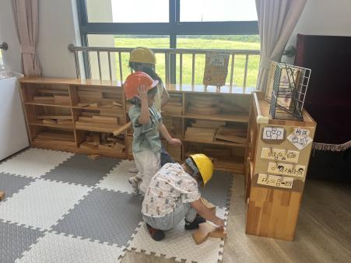 | 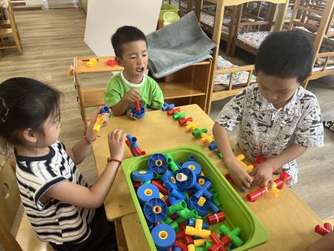 | 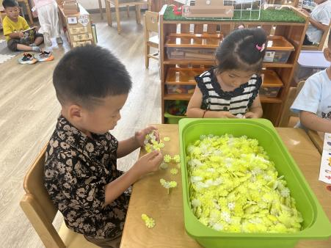
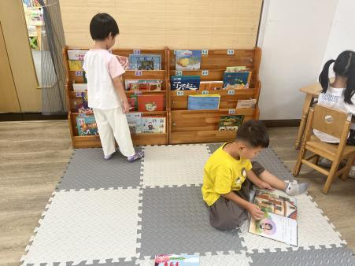 | 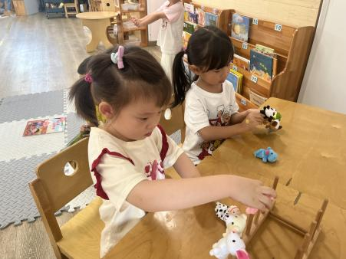 | 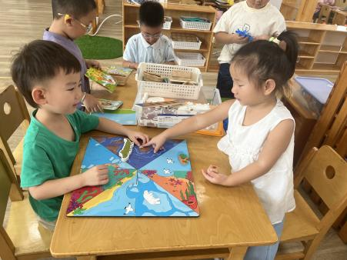

五、午餐活动
今天宝贝们点心是：
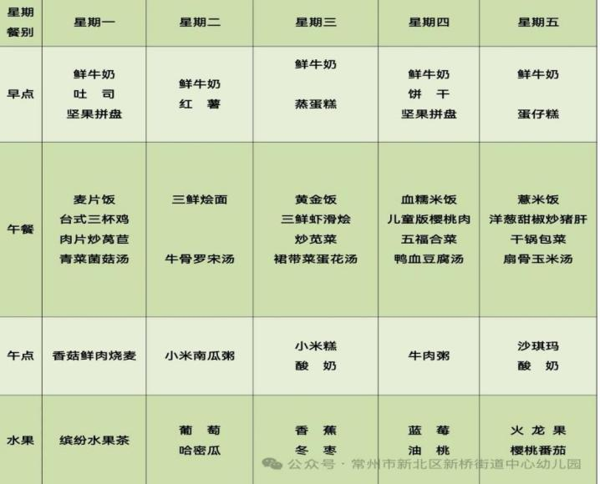
- 家园配合：
1.本周宝贝们已初步学习了3个新早操，整体表现特别积极！为帮助孩子更好地熟悉动作、跟上节奏，麻烦您回家后结合班级群内的早操视频，陪宝贝多练习几次～练习时可适当鼓励孩子，让他们在轻松的氛围中巩固哦～

